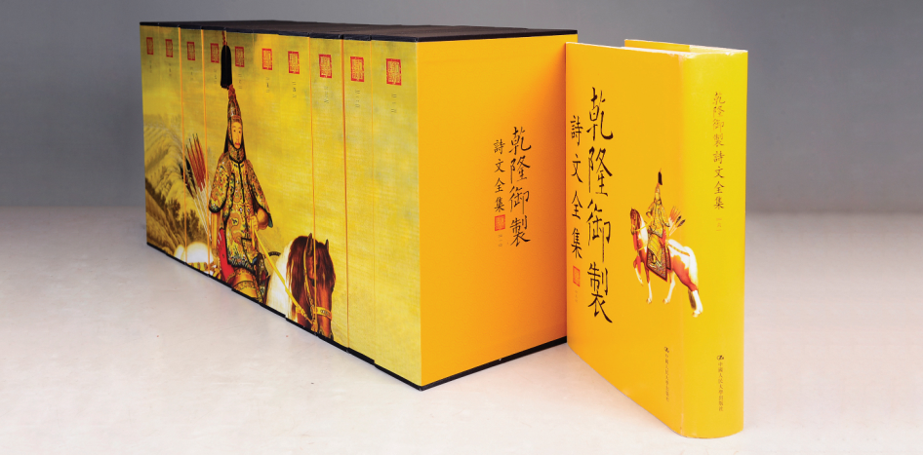
- 本书信息
书名：乾隆御制诗文全集
书号：978-7-300-15182-3
著者：乾隆皇帝（爱新觉罗·弘历）
开本：16开
页数：8896页（十卷本）
字数：5682000
定价：5800.00元
装帧：精装
出版社：中国人民大学出版社
出版时间：2013-10

- 本书卖点
本书具有极高的收藏价值
本书具有极高的史料价值

◆ 读者定位
收藏爱好者，对清代历史、文化感兴趣的读者

- 作者简介
清高宗爱新觉罗·弘历（1711－1799年），清朝第六位皇帝，年号乾隆。在位60年，加上作为太上皇训政的时间，一共长达63年。是中国历史上执政时间最长、年寿最高的皇帝。乾隆帝在位期间奠定了多民族国家的基础，清王朝处于极盛时代。乾隆皇帝一生酷爱写诗，所作诗篇共计43630首（含辞臣之作），作文1000余篇，古今中外，论诗作数量之多，无人望其项背。
- 内容简介
乾隆皇帝所作诗篇，即位前有《乐善堂全集》（后删定为《乐善堂全集定本》），在位期间先后有《御制诗初级》、《二集》、《三集》、《四集》、《五集》和《御制文初集》、《二集》、《三集》，退位之后还有《御制诗余集》和《御制文余集》。他的诗内容涉及政治、军事、经济、文化、社会等各个方面；历史价值大于文学价值，政治意义大于学术意义，对今人研究清代的历史和清代的帝王，具有极其重要的意义。中国人民大学出版社出版的这套《乾隆御制诗文全集》（10卷本），影印光绪五年（1879年）宋体字本，字体疏阔、装帧精美，具有很高的艺术收藏价值。

◆ 目 录
第一册：影印序
乐善堂全集1—326
御制诗初集329—984
第二册：御制诗二集1—566
第三册：御制诗二集1—788
第四册：御制诗三集1—869
第五册：御制诗三集1—887
第六册：御制诗四集1—1010
第七册：御制诗四集1—839
第八册：御制诗五集1—951
第九册：御制诗五集1—939
第十册：御制诗余集1—293
御制文初集295—569
御制文二集571—866
御制文三集867—989
御制文余集991—1020
◆ 上架建议
收藏经典、礼品书

◆ 书 摘（专家推荐信）
乾隆皇帝是中国历史上统治时间最长的皇帝，他在位的时间长达60年，加上作为太上皇训政的时间，一共长达63年。他在位的时期，正赶上西方的第一次工业革命，资本主义在欧洲滥觞，并以独特的方式改变了世界的进程。而中国正在经历康乾盛世的后期，在四海承平的美梦中，清王朝由盛转衰，开始走上了一条不归路。
中国历代的皇帝，喜欢写诗的不少，但是像乾隆皇帝这样把写诗当作一种生活习惯的还不多。其诗有点像后来人们写的日记，内容十分丰富，包括听政、批改奏折、召见大臣、祭祀宴饮、围猎游乐等方方面面。其文则不仅有一般文集常见的论、说、考、辩等议论文；记、问、书事等杂记文；序、跋、书后等序跋文；碑文、祭文等祭祀文；颂、赞等韵文；还有帝王专属的经筵御论、诏、谕、训等。其一生作诗（含辞臣之作）40000余首，作文1000余篇，即位前有《乐善堂全集》（后删定为《乐善堂全集定本》）、在位期间先后有《御制诗初级》、《二集》、《三集》、《四集》、《五集》和《御制文初集》、《二集》、《三集》，退位之后还有《御制诗余集》和《御制文余集》。其诗作数量之多，古今中外，无人望其项背。其诗历史价值大于文学价值，政治意义大于学术意义，对今人研究清代的历史和清代的帝王，具有极其重要的意义。
中国人民大学出版社出版的这套《乾隆御制诗文全集》（10卷本），影印光绪五年（1879年）宋体字本，字体疏阔、装帧精美，不仅具有史料文献价值，也具有很高的艺术收藏价值，让我们能更加全面地了解这个具有多重性格色彩的“十全老人”传奇的一生。

中国人民大学清史研究所所长 黄兴涛

